Hagaha koroonafayras (Covid19)
Soomaali/Somali

COVID-19 waa jiro cusub oo waxyeelayn karta sambabahaaga iyo hawo qaadashadaada. waxaa sababay fayrus la yiraahdo coronavirus
Haddii aad leedahay:
- heerkulka sare – waxaad dareemeysaa kuleyl markaad taabato laabtaada ama dhabarkaaga
- qufac cusub, oo joogto ah – tan macnaheedu waa inaad dhowr jeer qufacday
waa in aad joogtaa guriga.

Mudo intee ah ayaa lagu joogayaa guriga?
- Qof kasta oo leh astaamaha waa inuu joogaa guriga ugu yaraan 7 maalmood.
- Haddii aad la nooshahay dad kale, waa inay joogaan guriga ugu yaraan 14 maalmood, si looga fogaado in cudurka faafo bannaanka guriga.
- 14 maalmood ka dib, qof kasta oo aad la nooshahay oo aan lahayn astaamo ayaa ku noqon kara howlahooda caadiga ah.
- Laakiin, haddii qof ka mid ah gurigaaga uu yeesho astaamo, waa inay guriga joogaan 7 maalmood laga bilaabo maalinta astaamahoodu bilaabmeen. Xitaa haddii ay micnaheedu tahay inay guriga joogaan wax ka badan 14 maalmood.
- Haddii aad la nooshahay qof 70 jir ah ama ka weyn, oo qaba xaalad dheer, uur leh ama leh nidaamka daciifnimada jirka, isku day inaad u raadiso meel kale oo ay joogaan 14 maalmood.
- Haddii ay tahay inaad guriga wada joogtaan, iskuday inaad iska fogaataan sida ugu badan ee macquulka ah.

talo ku saabsan joogitaanka guriga

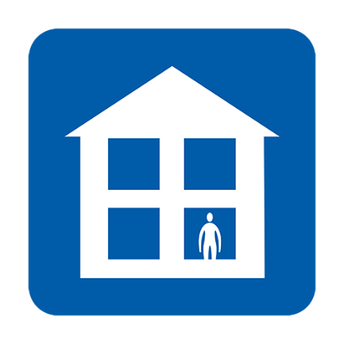  Ha aadin shaqada, dugsiga, qaliinada GP, farmashiyaha ama isbitaalka | 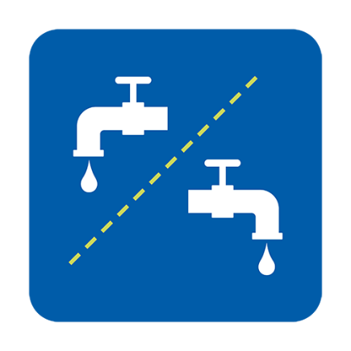  Isticmaal qalab gaar ah, ama nadiifi isticmaalka kadib | 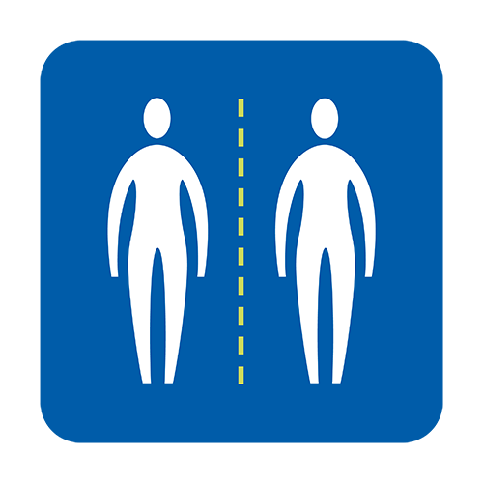  Ka fogoow xiriir dhow inaad la yeelato dadka kale
Ha laguu keeno cunto iyo daawooyin adiga | 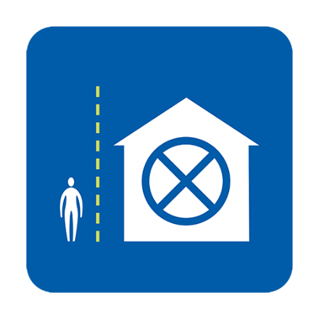  Ha yeelan soo booqdayaal | 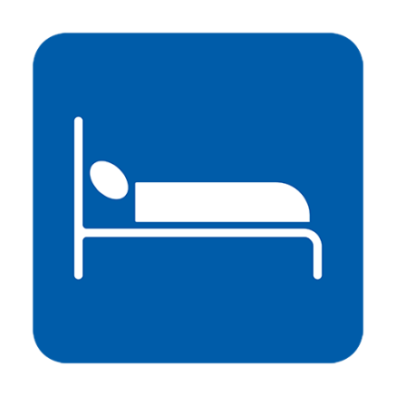  Seexo keligaa, hadday macquul tahay
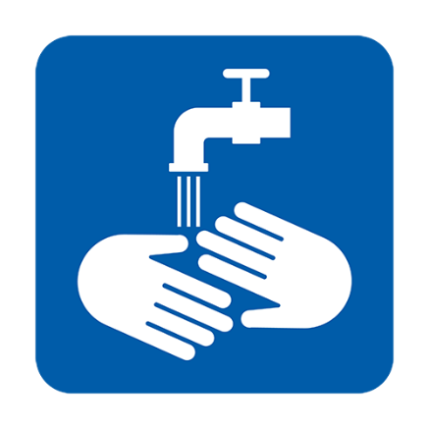  Si joogto ah u dhaq gacmahaaga | Cab biyo badan | Qaado barastamol si uu kaaga caawiyo astaamahaaga

Goormaa ayaan la xiriiraa NHS 111?
- waxaad dareemeysaa xanuun daran oo aadan sameyn karin wax walba oo aad sameyn jirtay, sida daawashada telefishanka, isticmaal taleefankaaga, aqriska ama sariirta inaad ka kacdo
- waxaad dareemi in aad la qabsan karin astaamahaagu ee guriga
- xaaladaadu weey sii xumaaneysaa
- astaamahaagu ma wanaagsanaanayaan 7 beri kadib

Sideen ula xiriirayaa NHS 111?
Waxaad isticmaali kartaa NHS 111 qadka adeega coronavirus si aad u ogaato waxa la sameeyo waxa ku xiga. Haddii aadan isticmaali karin adeegyada qadka waxaad wici kartaa 111 (waa lambar bilaash ah oo la waco). Waxaad weeydiisan kartaa turjubaan luuqadaada hooyo.

Maxaa dhacaya haddii aan ka walaacsanahay xaaladeyda socdaalka?
Dhamaan adeegyada NHS ee coronavirus waxay bilaash u yihiin cid kasta iyadoo aanan loo eegeynin sharciga ay ku joogaan UK. Tani waxaa ku jirto baarista coronavirus iyo daaweynta, xitaa haddii natiijadu ay tahay ma qabo. Isbitaalada NHS-ta waxaa lagula taliyay in aan baaritaano soogalootinimo looga baahneyn dadka qaata baaritaanka ama daaweynta COVID-19.

Maxaan sameyn karaa oon ka caawiyo si loo joojiyo faafinta coronavirus?
- Hubi inaad dhaqdo gacmahaaga si joogto ah, adoo isticmaalaya saabuun iyo biyo, ugu yaraan 20 daqiiqadood
- Raac talo ku saabsan joogitaanka guriga

Taladani waxay ku saleysan tahay talobixinta caafimaadka iyo macluumaadka ee NHS waana talo dhammaan dadka ku nool UK, iyadoon loo eegayn wadanka ay ka soo jeedaan. Macluumaad dheeri ah:
- Hagitaanka NHS: https://www.nhs.uk/conditions/coronavirus-covid-19/

Werinta 2-aad [16.03.2020] / version 2 [16.03.2020]

